**Báo cáo về ứng dụng Jira**

1. **Giới thiệu:**

Jira là một công cụ quản lý giúp mọi người dễ dàng theo dõi công việc.

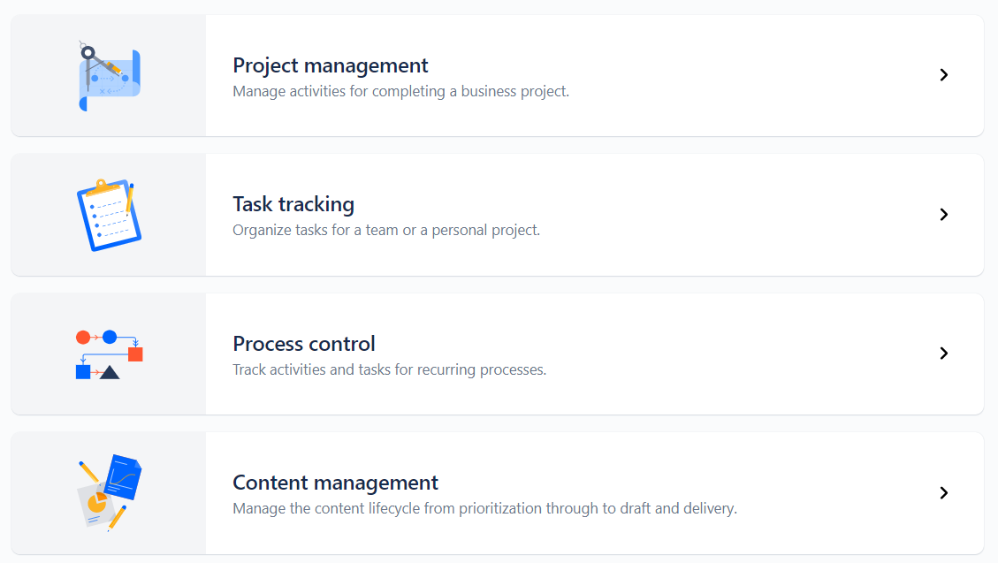

Như là quản lý project, quản lý task, theo dõi bug, và theo dõi tiến trình làm việc và nhiều chức năng khác. Nhưng tụ chung lại Jira có 3 công cụ chính là **Project, Issue và Workflow** giúp theo dõi tiến độ công việc.

1. **Các thành phần cơ bản:**
2. **Project**

***Khái niệm:***

Project là một công việc mà mình cần theo dõi, quản lý. Nó có thể là một dự án, một danh sách các công việc cần làm. Project bao gồm những issue. Jira tạo ra nhiều template project giúp mọi người quản lý công việc hiệu quả hơn.

***Chức năng:***

- Có các thao tác thêm, sửa, xóa view.

- Để thao tác thêm xóa sửa một project bạn cần có quyền admin.

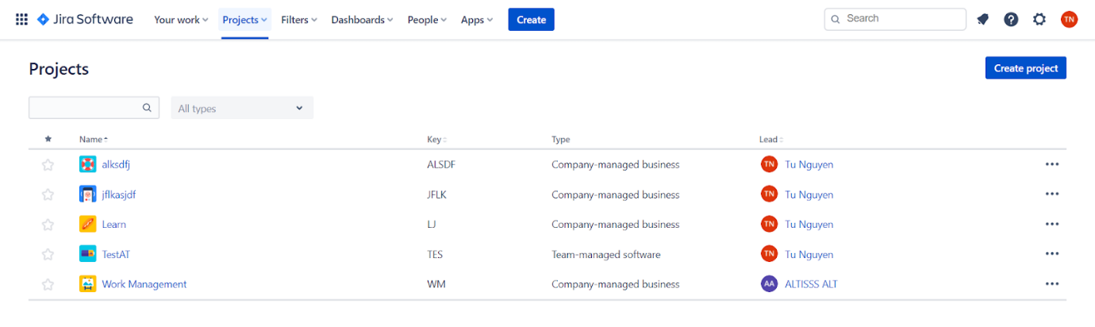

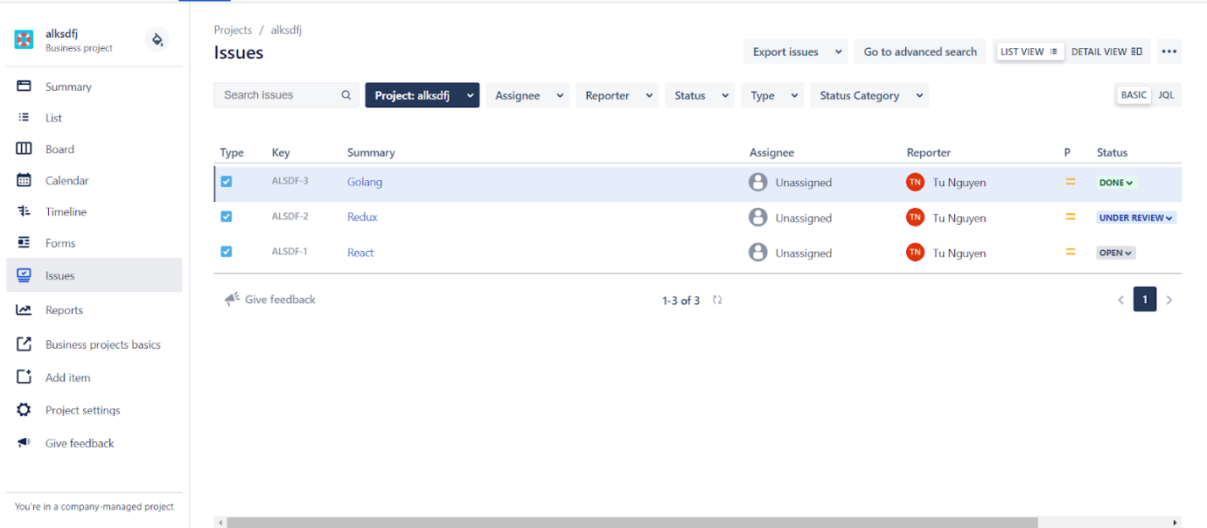

1. **Board**

Dùng để xem tiến độ công việc

1. **Issue**

***Khái niệm:***

Là các tasks, các bugs, các features hay bất kỳ các type khác của project work

***Chức năng:***

Project sử dụng những issue để theo dõi công việc. Issue giúp theo dõi tất cả công việc trong một project. Tùy thuộc vào dự án hay công việc mà issue có thể là:

* Sub-Task − This is the sub-task of an issue. In a logged issue, there can be different tasks to resolve it, which are called as sub-tasks.
* Bug − A problem that impairs or prevents the functions of the product.
* Epic − A big user story that needs to be broken down. Created by JIRA Software - do not edit or delete.
* Improvement − An improvement or enhancement to an existing feature or task.
* New Feature − A new feature of the product, which is yet to be developed.
* Story − A user story. Created by JIRA Software - do not edit or delete.
* Task − A task that needs to be done to achieve team’s goal.

Để tạo được một issue, user phải có Permission tạo issue. Admin là người cấp quyền cho user

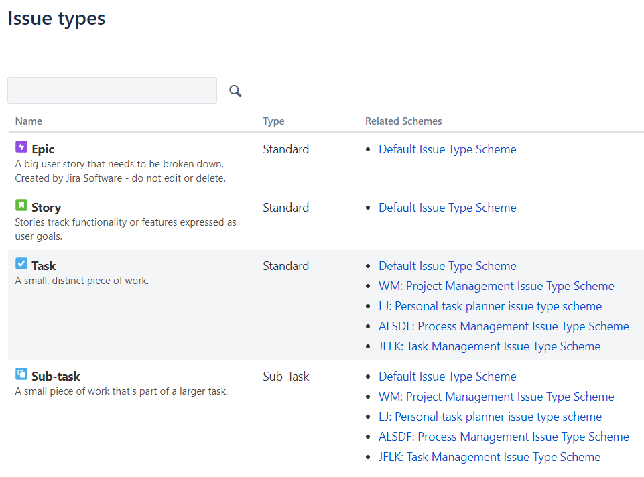

1. **Workflow**

***Khái niệm:***

Là một quản trị JIRA, bạn có thể cấu hình gây nên quy trình làm việc, điều kiện, xác nhận, và sau chức năng. Trang này sẽ cung cấp một cái nhìn tổng quan và các bước cơ bản cho từng phần của công việc của bạn

***Chức năng:***

Trong Jira, workflow được dùng để theo dõi tiến độ của một issue. Workflow là một bản thể hiện Status và Transition của một issue.

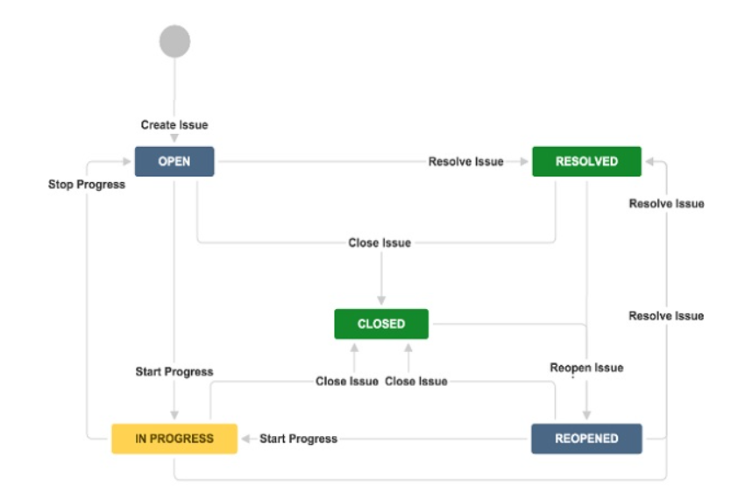

* Status: là trạng thái của issue (tại một thời điểm một issue chỉ có một status: **To do** hay **In Progress** hay **Done**)
* Transition: là một link giữa 2 status, nó thể hiện rằng một issue chuyển từ status này sang status khác

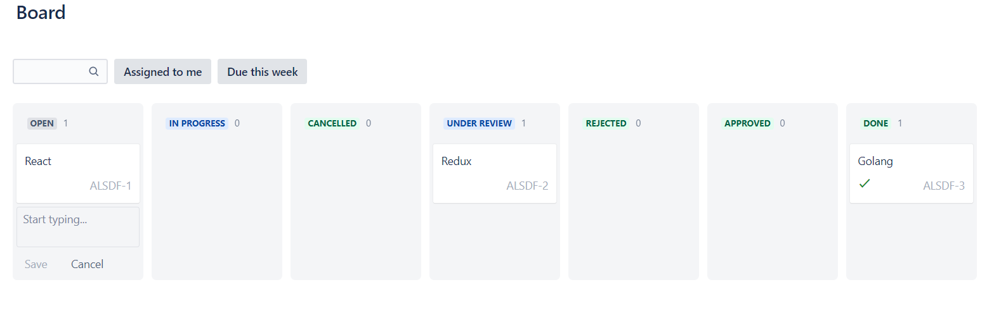

1. **Task và subtask**

Một issue có thể bao gồm nhiều tasks hay subtasks phân công cho nhiều người. Để tiện theo dõi tiến trình của một issue, những subtasks được tạo và gán cho mọi người. Khi tất cả subtasks được hoàn thành thì issue sẽ completed

1. **Component**

Component là sản phẩm của dự án. Ở đây sẽ nhập tất cả sản phẩm của dự án lấy từ file kế hoạch doanh số. Nếu dự án làm theo Scrum thì sẽ là Product của Sprint tương ứng.

1. **DashBoard**

***Khái niệm:***

* DashBoard là một màn hình cung cấp những thông tin chính cho users.
* DashBoard được customized bởi Admin. Những thông tin được nhìn thấy ở Dashboard có thể customized bởi admin.

***Chức năng:***

Mặc định dashboard show 3 phần chính là: Introduction, Assigned to me (danh sách những issue của user) và Activity stream( những việc đã hoàn thành của users)

(User cũng có thể tự tạo dashboard để quản lý công việc của mình)

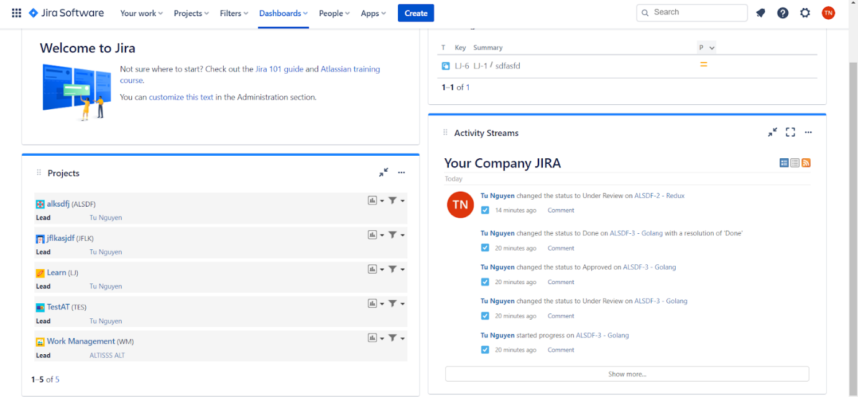

1. **Screen**

Là màn hình hiển thị các fields của một issue khi tạo, sửa hoặc xem một issue

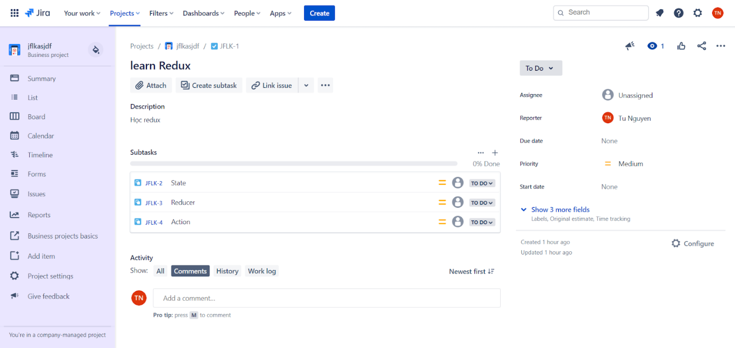

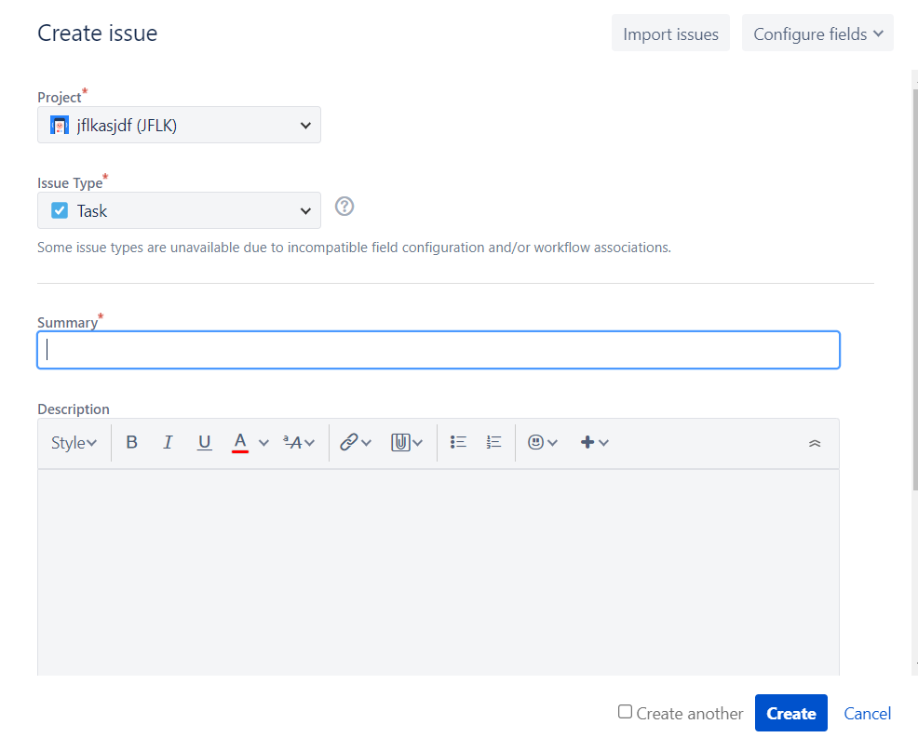

1. **Search**

Trong jira có rất nhiều thanh tìm kiếm từ đó em phân loại ra 3 loại tìm kiếm chính của jira

* *Tìm kiếm nhanh***:**

Tìm kiếm nhanh là cách nhanh nhất để xác định tiêu chí tìm kiếm. Đây là một hộp văn bản nơi người dùng nhập khóa, văn bản hoặc bất kỳ thứ gì và nó bắt đầu tìm kiếm các kết quả phù hợp chính xác trong dự án hiện tại và cung cấp kết quả.

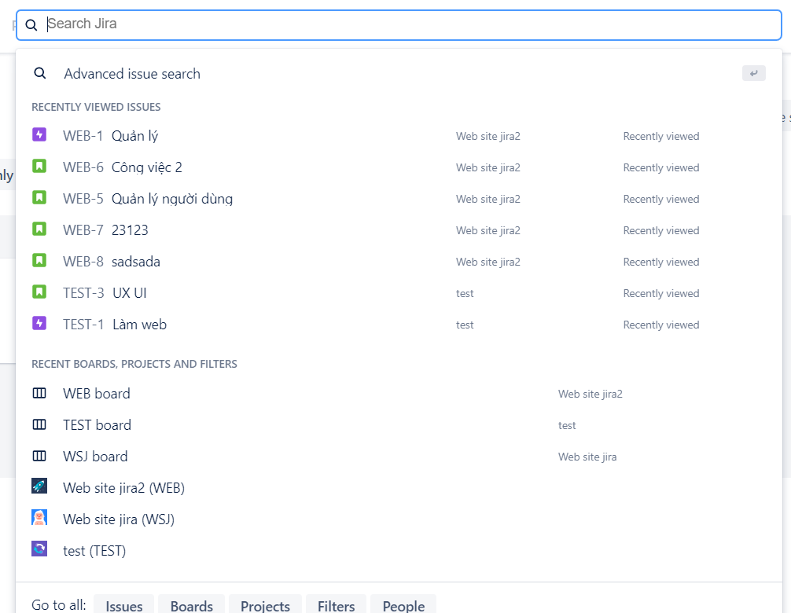

* *Tìm kiếm cơ bản: Từ menu Issues trên header bar, chọn Search for issue*

Người dùng có thể tìm kiếm các vấn đề trên các Projects, Versions and Components bằng cách sử dụng các loại tìm kiếm khác nhau.

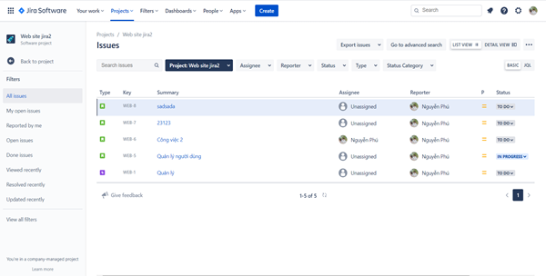

* *Tìm kiếm nâng cao: Từ menu Issues trên header bar, chọn Search for issue > Advanced*

Ngoài 2 loại tìm kiếm ở trên chúng ta có thể tìm kiếm nâng cao. Thực hiện được bằng 3 cách sau.

1. **Sử dụng Field Reference.**

Cú pháp:

**<field name> <operators like =,>, <> “values” or “functions”**

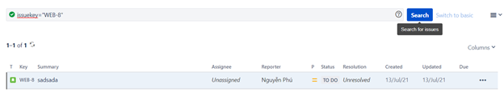

1. **Sử dụng Keyword Reference**

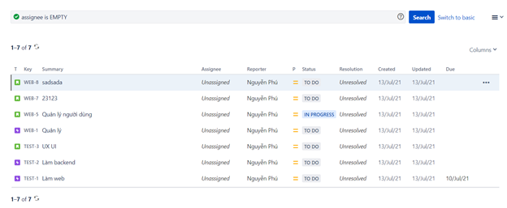

1. **Sử dụng Operators Reference.**

Các toán tử được sử dụng để so sánh các giá trị của phía bên trái với phía bên phải, sao cho chỉ các kết quả đúng mới hiển thị dưới dạng kết quả tìm kiếm.

List các Operators

• Equals: =

• Not Equals: !=

• Greater Than: >

• Less Than: <

• Greater Than Equals: =>

• Less than equals: =<

• IN

• NOT IN

• CONTAINS: ~

• Does Not contain: ! ~

• IS

• IS NOT

• WAS

• WAS IN

• WAS NOT IN

• WAS NOT

• CHANGED

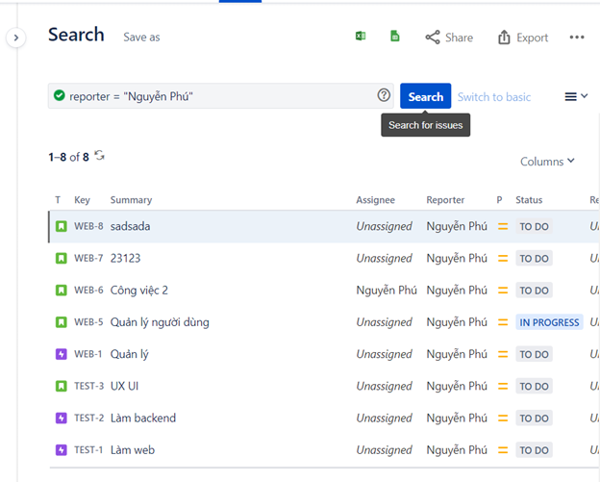

1. **History**

***Khái niệm:***

Lịch sử là bản ghi của tất cả các hoạt động được thực hiện trên các vấn đề. Một số trường hợp phổ biến nhất là :

* Người tạo ra vấn đề
* Các thay đổi đối với trường sự cố
* Phần đính kèm của một tệp
* Xóa nhận xét / Nhật ký công việc
* Thêm / xóa các liên kết

***Chức năng:***

Trong bản ghi lịch sử, người dùng có thể xem thông tin sau.

* Tên người dùng đã thực hiện các thay đổi
* Thời gian trong khi các thay đổi được thực hiện
* Nếu một trường vấn đề bị thay đổi, các giá trị mới và cũ của trường đó

Ảnh chụp màn hình sau đây cho thấy cách xem lịch sử:

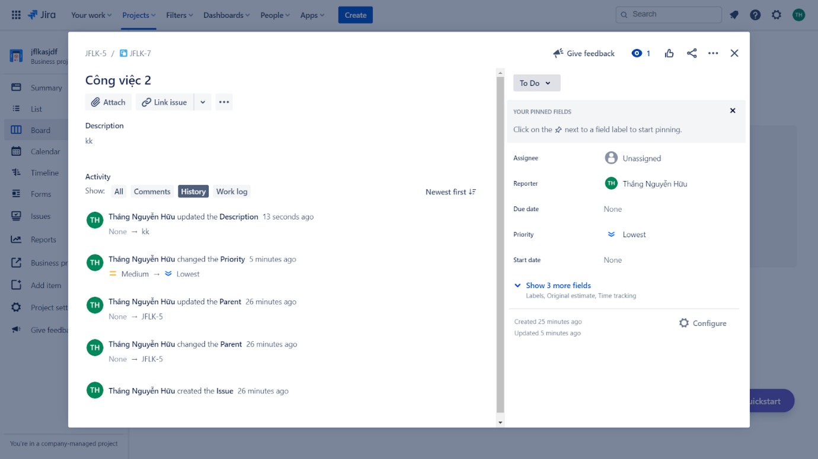

1. **Report**

Một trong những tính năng nổi trội của phần mềm Jira chính là việc cung cấp hơn chục loại báo cáo khác nhau, giúp những người quản lý dự án có cái nhìn tổng quan và chi tiết vừa nhanh vừa hiệu quả.

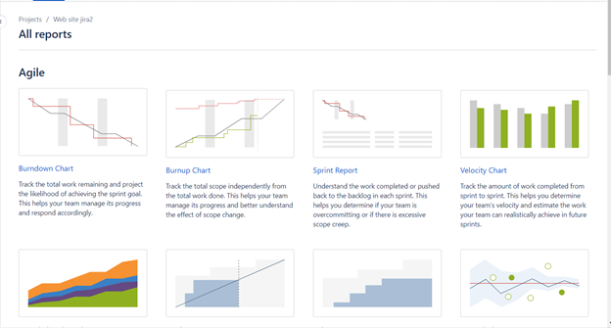

Report được chia thành 4 cấp độ.

* Agile
* Issue Analysis
* Forecast & Management
* Others
* ***Agile:***
* **Burn down Chart**:  Theo dõi tổng số công việc còn lại, cũng như tiến độ công việc có đạt được mục tiêu dự án hay không.
* **Sprint Chart**: Theo dõi công việc đã hoàn thành hoặc đẩy lùi về các công việc tồn đọng trong mỗi sprint.
* **Velocity Chart**: Theo dõi công việc hoàn thành từ sprint này đến sprint khác.
* **Cumulative Flow Diagram**: Hiển thị trạng thái của các vấn đề theo thời gian. Nó giúp xác định các vấn đề có nguy cơ cao hoặc các vấn đề quan trọng chưa được giải quyết.
* **Version Report**: Theo dõi ngày phát triển dự kiến của 1 version.
* **Epic Report**: Cho biết tiến trình hoàn thành một epic trong một thời gian nhất định.
* **Control Chart**: Hiển thị thời gian chu kỳ cho sản phẩm, phiên bản của sản phẩm hoặc sprint. Nó giúp xác định liệu dữ liệu từ quy trình hiện tại có thể được sử dụng để xác định hiệu suất trong tương lai hay không.
* **Epic Burn Down**: Theo dõi số lượng sprints yêu cầu hoàn thành epic.
* **Release Burn Down**: Theo dõi ngày phát hành dự kiến cho một phiên bản. Nó giúp theo dõi liệu phiên bản có phát hành đúng thời hạn hay không, vì vậy có thể thực hiện hành động bắt buộc nếu công việc đang bị chậm lại.
* ***Issue Analysis.***
* **Average Age Report**: Hiển thị độ tuổi trung bình theo ngày của các vấn đề chưa được giải quyết.
* **Created Vs Resolved Issue Report**: Hiển thị số vấn đề đã tạo so với số vấn đề được giải quyết trong khoảng thời gian nhất định.
* **Recently Created Issue Report**: Hiển thị số vấn đề được tạo trong khoảng thời gian cho dự án và bao nhiêu vấn đề đã được giải quyết.
* **Resolution Time Report**: Hiển thị thời gian trung bình cần để giải quyết vấn đề.
* **Single Level Group by Report**: Nó giúp nhóm các kết quả tìm kiếm theo một trường và xem trạng thái tổng thể của từng nhóm.
* **Time since Issues Report**: Giúp thông báo có bao nhiêu issues được tạo, update,...
* ***Forecast & Management***
* **Time Tracking Report**: Hiển thị ước tính thời gian ban đầu và hiện tại cho các vấn đề trong dự án hiện tại. Nó có thể giúp xác định xem liệu công việc có đang đi đúng hướng đối với những vấn đề đó hay không.
* **User Workload Report**: Hiển thị ước tính thời gian cho tất cả các vấn đề chưa được giải quyết được chỉ định cho người dùng trong các dự án. Nó giúp hiểu được mức độ sử dụng của người dùng, cho dù quá tải hay có ít công việc hơn.
* **Version Workload Report**: Hiển thị lượng công việc chưa hoàn thành còn lại trên mỗi người dùng và mỗi vấn đề. Nó giúp hiểu công việc còn lại của một phiên bản.